Información de prensa
2024-170

Schmitz Cargobull AG
Schmitz Cargobull inaugura nuevas filiales en Georgia y Kazajistán

La marca continúa aumentando su presencia en un mercado en crecimiento, tanto en Europa como en Asia Central con el objetivo de satisfacer las necesidades de un número de clientes cada vez mayor

Enero 2024 – Schmitz Cargobull ha vuelto a reafirmarse en su filosofía de marca; “Estamos donde nuestros clientes están”, después de inaugurar dos filiales en Georgia y Kazajistán.

La marca del elefante azul no sólo cuenta con una cadena de producción bien desarrollada, sino también con la venta directa a través de las filiales que posee en casi todos los países europeos y en mercados de gran importancia estratégica en todo el mundo.
Con estas dos nuevas filiales, el líder del mercado europeo continúa aumentando su presencia y acercando la marca a todos sus clientes.

Durante la ceremonia de apertura de estas dos nuevas sedes en Tiflis y Almatý el pasado mes de octubre, los representantes del Consejo de Administración de Schmitz Cargobull y los representantes de los respectivos países de las filiales se reunieron con clientes y medios locales.

“Estamos encantados de ampliar nuestra actividad a Georgia y Kazajistán con nuestros equipos de expertos locales,” sostuvo Boris Billich, director de ventas de Schmitz Cargobull.
“Nuestro objetivo es proporcionar a los clientes de este importante mercado el mejor servicio y calidad posible, ofreciéndoles y productos y soluciones innovadores adaptados a sus necesidades. Tras convertirnos en empresas nacionales de pleno derecho, nos reafirmamos en nuestra promesa de estar cerca de nuestros clientes para satisfacer sus necesidades de la mejor forma posible con nuestros productos y servicios con el objetivo de ser una pieza clave para la consecución de sus objetivos. Ofrecemos vehículos, piezas de repuesto, reparación, telemática y servicios de financiación por toda Europa”.

Con la apertura de Schmitz Cargobull Georgia LLC, el líder del mercado europeo está construyendo una base sólida para su desarrollo de negocio en el Cáucaso. La filial,
2024-170

establecida en Gardabani en la región de Tiflis, ofrece cobertura a todos los clientes de la zona del Cáucaso.

Esto incluye; semirremolques nuevos y usados para el transporte frigorífico, el sector de la agricultura y la construcción. Todavía se pretende continuar aumentando esta red de servicios.
Con una facturación de 6.8 millones de euros y más de 130 unidades vendidas, el equipo compuesto por 6 personas consiguió reforzar su posición como líder del mercado este último año y ahora pueden responder de una forma más precisa a las necesidades de las empresas de transporte, especialmente en Georgia, Armenia y Azerbaiyán gracias a esta filial.
Dirección: Schmitz Cargobull Georgia LLC, Pueblo Martkhopi, Gardabani, Georgia 1320
(Coordenadas 41.67177969019, 45.02279045061203)
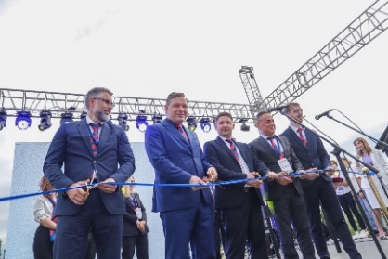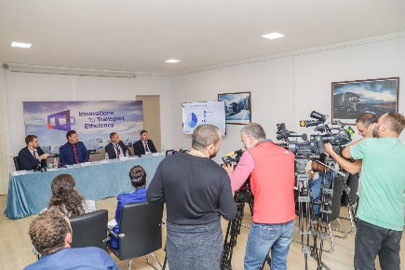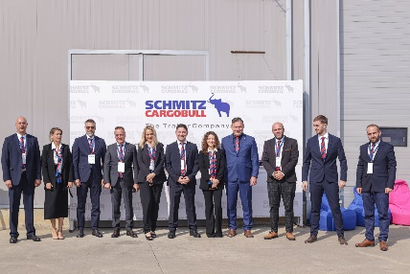
Pie de foto: Ceremonia de inauguración de la filial de Georgia (desde la izquierda): Evgenij Sajaz (CFO Regional de Europa del Este), Boris Billich (Director de Ventas), Artem Svintsov (Responsable de la filial en Georgia), Mile Mishevski (Director de Ventas de Europa del Este), Dimitri Kajaia (Director de Ventas de la región del Cáucaso)
Pie de foto: Rueda de prensa en la inauguración de la nueva filial en Georgia
Pie de foto: El equipo de Schmitz Cargobull Georgia LLC

La nueva filial TOO Schmitz Cargobull KAZ, con sede en Otegen Batyr en la región de Almatý/Kazajistán, se encarga de dar soporte a los países STAN. El mercado de Asia Central ya era abastecido por los representantes de ventas de Schmitz Cargobull AG desde hace varios años. El año pasado, el equipo, formado por 18 personas, logró una facturación de 49 millones de euros con más de 800 unidades vendidas.

Con la nueva filial, Schmitz Cargobull puede dar soporte personalizado a las empresas de transporte en Kazajistán y los países vecinos de Uzbekistán, Kirguizistán y Turkmenistán. Esto no podría llevarse a cabo sin el imparable incremento en ventas tanto de vehículos nuevos como usados gracias al gran equipo que hay detrás liderado por el responsable del país, Yuriy Tsoy.

2024-170

Para pedidos de reparación o renovación se dispone de un taller con personal capacitado. Además, cuentan con un nuevo almacén para ofrecer un suministro rápido y completo de recambios.

También hay disponibles zonas de venta y exposición de vehículos usados. Además, la red de servicio cuenta con 12 servicios oficiales en Kazajistán que se encuentra en continua expansión.

Dirección: TOO Schmitz Cargobull KAZ, región de Almaty, distrito de Ili, Zona industrial 207 - KZ-040700 Otegen-Batyr

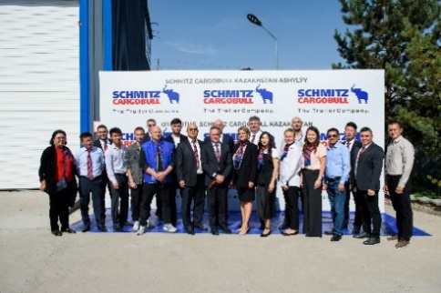 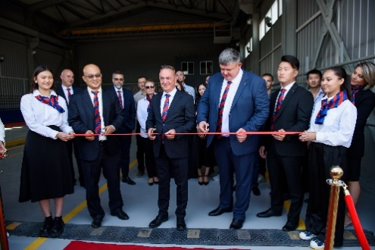
Pie de foto: Yuriy Tsoy (9º desde la derecha) con su equipo
Pie de foto: Ceremonia de inauguración de la nueva filial en Kazakstán (con el responsable del paín, Yuriy Tsoy (3º por la derecha) y Mile Mishevski, Director de Ventas de Europa del Este, (7º+ por la derecha)

Acerca de Schmitz Cargobull
Schmitz Cargobull es el fabricante líder de semirremolques para carga con temperatura controlada, carga general y mercancías a granel en Europa y pionero en soluciones digitales para servicios del remolque y conectividad. La compañía también fabrica equipos de frío para semirremolques frigoríficos. Con una amplia gama de servicios que van desde financiación, suministro de repuestos, contratos de servicio y soluciones telemáticas hasta el comercio de vehículos usados, Schmitz Cargobull ayuda a sus clientes a optimizar su coste total de propiedad (TCO) y su transformación digital.
Schmitz Cargobull se fundó en 1892 en Münsterland, Alemania. La empresa familiar produce alrededor de 60.000 vehículos al año con más de 6.000 empleados y generó una facturación de alrededor de 2.600 millones de euros en el ejercicio 2022/23. La red de producción internacional se compone actualmente de diez plantas en Alemania, Lituania, España, Inglaterra, Turquía, Eslovaquia y Australia.

El equipo de prensa de Schmitz Cargobull:
Luis Bonasa: +34 976 613 200 – 5230 luis.bonasa@cargobull.com
Raquel Villarroya: +34 976 613 200 - 5229 raquel.villarroya@cargobull.com
Anna Stuhlmeier: +49 2558 81-1340 anna.stuhlmeier@cargobull.com

